**HỌC VIỆN CÔNG NGHỆ BƯU CHÍNH VIỄN THÔNG**

-----🙚🙘🕮🙚🙘-----



**BÁO CÁO**

**MÔN HỌC: NHẬP MÔN CÔNG NGHỆ PHẦN MỀM**

**NHÓM MÔN HỌC: 01**

|  |  |  |
| --- | --- | --- |
| Giảng viên | : | Đỗ Thị Bích Ngọc |
| Sinh viên | : | Trịnh Minh Thắng |
| Lớp | : | D18CQCN05-B |
| Mã sinh viên | : | B18DCCN632 |
| Ngày sinh | : | 10/12/2000 |
| SĐT | : | 0337784484 |

Hà Nội – 4/2021

**BÀI TẬP NHẬP MÔN CÔNG NGHỆ PHẦN MỀM**

|  |  |
| --- | --- |
| Đề số | : 36 |
| ĐỀ TÀI NHÓM | : Quản lý kết quả giải đua |
| TÊN MODULE | : Quản lý tay đua |
| HỆ THỐNG THỰC TẾ | : GrandPrix Race Manager |

**I. Mô tả các hoạt động nghiệp vụ của từng chức năng**

1. ***Sơ đồ use case quản lý thông tin giải đấu:***

Ban tổ chức chọn menu quản lý thông tin giải đấu và chặng đua -> trang quản lý hiện ra -> ban tổ chức chọn sửa thông tin giải đấu(chặng đua) -> giao diện sửa thông tin giải đấu hiện ra -> Ban tổ chức nhập một số thông tin thay đổi và click cập nhật -> hệ thống lưu thông tin vào CSDL và thông báo thành công.

1. ***Sơ đồ use case quản lý tay đua:***

Ban tổ chức chọn menu quản lí tay đua → trang quản lí hiện ra → Ban tổ chức chọn chức năng thêm thông tin tay đua khi có tay đua muốn tham gia→ giao diện thêm tay đua hiện ra → Ban tổ chức nhập các thông tin của tay đua và click cập nhật → hệ thống lưu thông tin vào CSDL và thông báo thành công.

Ban tổ chức chọn menu quản lí tay đua → trang quản lí hiện ra → Ban tổ chức chọn chức năng sửa thông tin tay đua → giao diện tìm tay đua theo tên hiện ra → Ban tổ chức nhập tên tay đua và click tìm kiếm → danh sách các tay đua có tên chứa từ khóa hiện ra → Ban tổ chức chọn sửa một tay đua → giao diện sửa tay đua hiện ra với các thông tin của tay đua đã chọn → Ban tổ chức nhập một số thông tin thay đổi và click cập nhật → hệ thống lưu thông tin vào CSDL và thông báo thành công.

Ban tổ chức chọn menu quản lí tay đua → trang quản lí hiện ra → Ban tổ chức chọn chức năng xóa thông tin tay đua → giao diện tìm tay đua theo tên hiện ra → Ban tổ chức nhập tên tay đua và click tìm kiếm → danh sách các tay đua có tên chứa từ khóa hiện ra → Ban tổ chức chọn xóa một tay đua → hệ thống đưa cảnh báo xóa và click xác nhận → hệ thống lưu thông tin vào CSDL và thông báo thành công.

1. ***Sơ đồ use case thống kê thời gian và điểm số:***

Ban tổ chức chọn menu thống kê thời gian và điểm số → giao diện nhập kết quả các chặng đua hiện ra → Ban tổ chức nhập thông tin và click cập nhật→ hệ thống lưu thông tin vào CSDL và thông báo thành công.

1. ***Sơ đồ use case thống kê bảng xếp hạng:***

Ban tổ chức chọn menu thống bảng xếp hạng → giao diện tính toán tổng các kết quả chặng đua và hệ số hiện ra → Ban tổ chức nhập thông tin và click cập nhật→ hệ thống lưu thông tin vào CSDL và thông báo thành công.

1. ***Sơ đồ use case xem thông tin giải đấu và bảng xếp hạng:***

Ban tổ chức chọn menu thống bảng xếp hạng → giao diện tính toán tổng các kết quả chặng đua và hệ số hiện ra → Ban tổ chức nhập thông tin và click cập nhật→ hệ thống lưu thông tin vào CSDL và thông báo thành công.

**II. Sơ đồ use case cho từng chức năng của hệ thống**

1. ***Sơ đồ use case:***

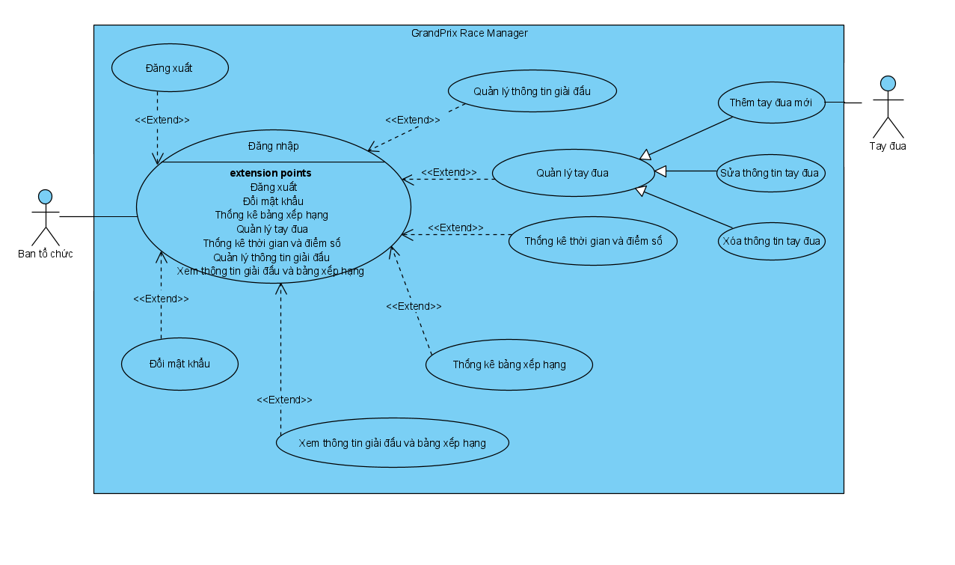

1. ***Sơ đồ use case quản lý thông tin giải đấu:***

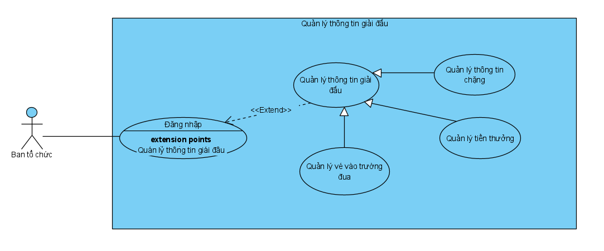

1. ***Sơ đồ use case quản lý tay đua:***

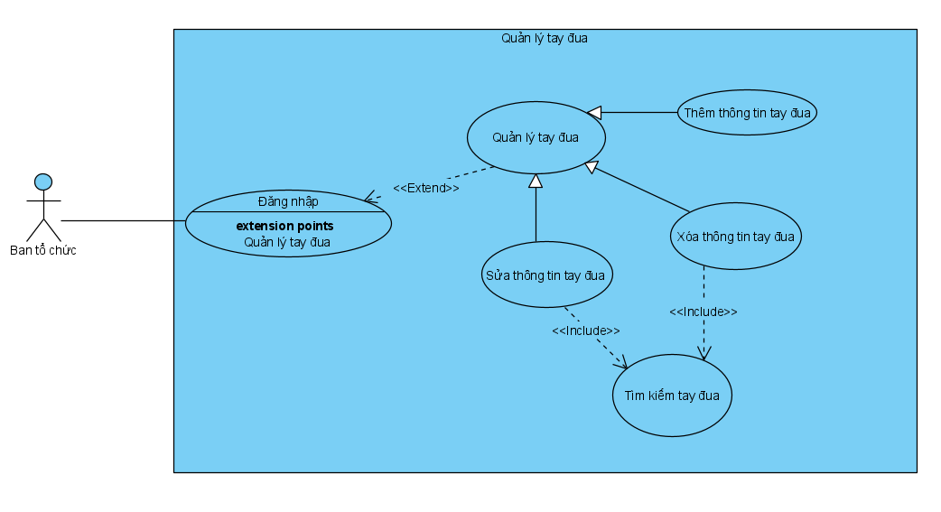

1. ***Sơ đồ use case thống kê thời gian và điểm số:***

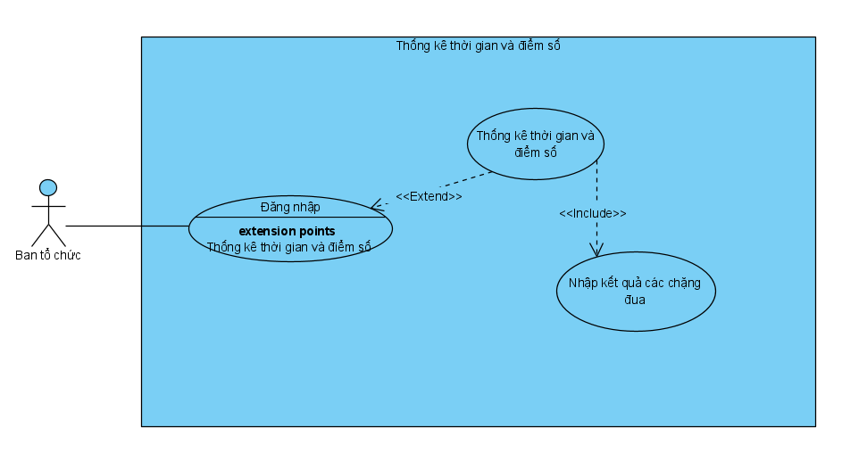

1. ***Sơ đồ use case thống kê bảng xếp hạng:***

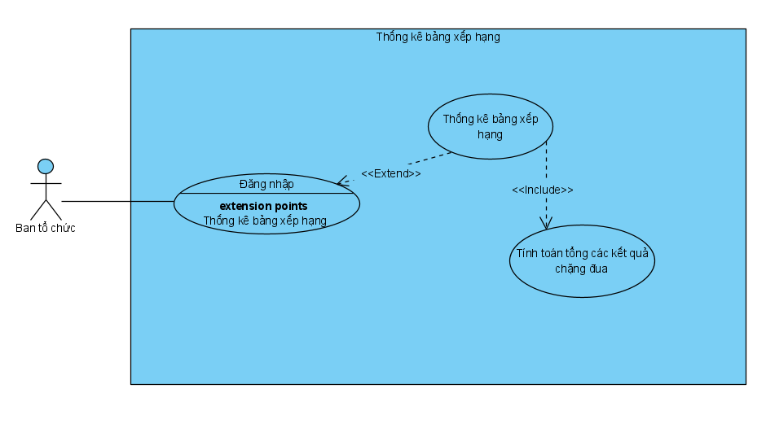

1. ***Sơ đồ use case xem thông tin giải đấu và bảng xếp hạng:***

